

|  |  |  |  |
| --- | --- | --- | --- |
| 活動名稱 | 111學年度第二學期生命教育  生命教育十堂課講座《從服務看未來與希望》 | | |
| 活動日期 | 112年5月18日(四) | 活動地點 | 人文教室 |
| 活動對象 | 高三、國一學生 | 參加人數 | 師生100人 |
| 活動項目簡述 | 一、藉由國際佛光會中華總會校園講座「生命教育十堂課」，勉勵學生給人信心，認識生命的價值，豐富自己的資歷，翻轉人生，認識不一樣的生命」。  二、服務需要發自內心了解自我，多傾聽別人內心的聲音，給予適當的幫助，讓人感受到溫暖；多些體諒、關心、鼓勵、勇氣，讓自己和別人擁有前進的力量。 | | |
| 預期效果 | 用感同身受的心情，去服務別人時，才能更加有愛。藉由陪伴與互動，產生信心與感動，加以關懷與微笑，更能傳遞幸福與快樂，進而改變每個人的心，認識更多的生命故事，多些體諒、關心、鼓勵、勇氣，讓自己和別人擁有前進的力量。 | | |

**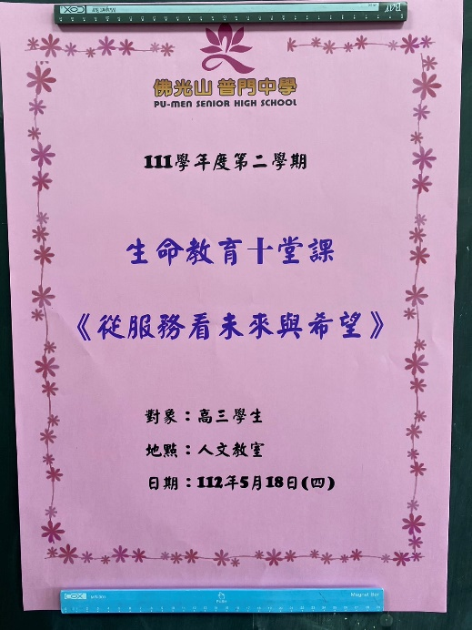 佛光山學校財團法人高雄市普門高級中學**

**111學年度第二學期生命教育十堂課講座成果照片**

|  |
| --- |
| **D:\1080501輔導室\輔導-活動照片\111學年度\1120518生命十堂課-從服務看未來與希望-林賜勳\S__38830134.jpg** |
| 校長介紹善財講師林賜勳 |
| **D:\1080501輔導室\輔導-活動照片\111學年度\1120518生命十堂課-從服務看未來與希望-林賜勳\S__38830121.jpg** |
| 講師帶領同學認識生命的價值，豐富自己的資歷 |

**佛光山學校財團法人高雄市普門高級中學**

**111學年度第二學期生命教育十堂課講座成果照片**

|  |
| --- |
| **D:\1080501輔導室\輔導-活動照片\111學年度\1120518生命十堂課-從服務看未來與希望-林賜勳\S__38830114.jpg** |
| 藉由陪伴與互動，產生信心與感動 |
| **D:\1080501輔導室\輔導-活動照片\111學年度\1120518生命十堂課-從服務看未來與希望-林賜勳\S__38830119.jpg** |
| 講師與學生互動熱烈 |

**佛光山學校財團法人高雄市普門高級中學**

**111學年度第二學期生命教育十堂課講座成果照片**

|  |
| --- |
| **D:\1080501輔導室\輔導-活動照片\111學年度\1120518生命十堂課-從服務看未來與希望-林賜勳\S__38830110.jpg** |
| 講師與學生互動 |
| **D:\1080501輔導室\輔導-活動照片\111學年度\1120518生命十堂課-從服務看未來與希望-林賜勳\S__38830103.jpg** |
| 多傾聽別人內心的聲音，給予適當的幫助 |

**佛光山學校財團法人高雄市普門高級中學**

**111學年度第二學期生命教育十堂課講座成果照片**

|  |
| --- |
| **D:\1080501輔導室\輔導-活動照片\111學年度\1120518生命十堂課-從服務看未來與希望-林賜勳\S__38830105.jpg** |
| 多傾聽別人內心的聲音，給予適當的幫助 |
| **D:\1080501輔導室\輔導-活動照片\111學年度\1120518生命十堂課-從服務看未來與希望-林賜勳\S__38830097.jpg** |
| 服務需要發自內心了解自我 |

**佛光山學校財團法人高雄市普門高級中學**

**111學年度第二學期生命教育十堂課講座成果照片**

|  |
| --- |
| **D:\1080501輔導室\輔導-活動照片\111學年度\1120518生命十堂課-從服務看未來與希望-林賜勳\S__38830098.jpg** |
| 關懷與微笑，更能傳遞幸福與快樂 |
| **D:\1080501輔導室\輔導-活動照片\111學年度\1120518生命十堂課-從服務看未來與希望-林賜勳\S__38830095.jpg** |
| 講師精彩的演說，同學報以熱烈掌聲 |

**佛光山學校財團法人高雄市普門高級中學**

**111學年度第二學期生命教育十堂課講座成果照片**

|  |
| --- |
| **D:\1080501輔導室\輔導-活動照片\111學年度\1120518生命十堂課-從服務看未來與希望-林賜勳\S__38830093.jpg** |
| 贈予講師感謝狀 |
| **D:\1080501輔導室\輔導-活動照片\111學年度\1120518生命十堂課-從服務看未來與希望-林賜勳\S__38830090.jpg** |
| 講師們大合照 |